ПОСЛОВИЦЫ И ПОГОВОРКИ
О ЧТЕНИИ

- Кто много читает, тот много знает

- Книга – наш друг, без нее как без рук

- Ты без книги, что птица без крыльев

- Прочел новую книгу, встретился с другом

- Не на пользу читать, коли вершки хватать

МОУ «Средняя общеобразовательная школа № 1»

г. Новоалтайска

«ЧИТАЮ Я – ЧИТАЕТ ВСЯ МОЯ СЕМЬЯ»
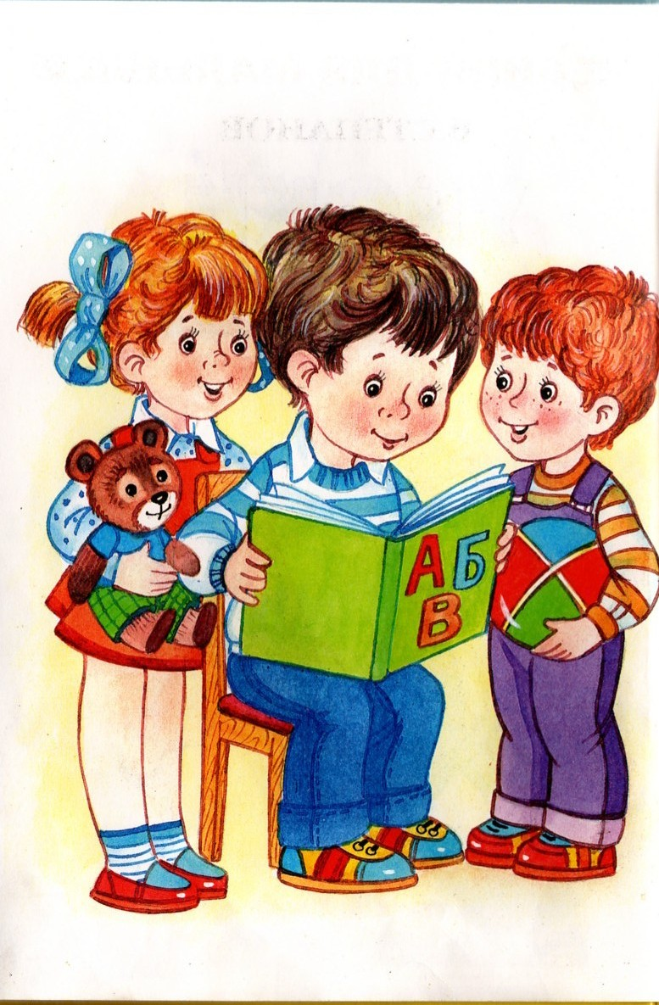

У книжек нет каникул

Рекомендательный список литературы
на летние каникулы для детей и
родителей клуба семейного чтения
«Читайка»

Список литературы в помощь
школьной программе

И. Крылов Басни

А.С. Пушкин Стихи и сказки

И.С. Тургенев Рассказы

Н.А. Некрасов Стихи

А.П. Чехов Рассказы

Ш. Перро Сказки

Д.Н. Мамин-Сибиряк Сказки

А.И. Куприн Рассказы

Л.Н. Толстой Рассказы

К.Г. Паустовский Рассказы

С.Я. Маршак Стихи

А.П. Гайдар Рассказы и повести

М.М. Пришвин Рассказы о природе

Дополнительный список литературы
для семейного чтения

Детская библия

И. Они «Спасибо, пожалуйста, здравствуйте»

В. Осеева Рассказы

А. Барто «Медвежонок-невежа», «Вежливый поступок»

С. Георгиевская «Галина мама»

Л. Кассиль «Главное войско», «Твои защитники»

Н. Богданов «Хорошая пословица»

Ю. Яковлев «Девочка с Васильевского острова »

